**27 сентября в МАОУ СОШ № 2 им.Трубилина И.Т. в рамках месячника «Безопасное питание» был проведён День открытых дверей  
«Здоровое питание-активное долголетие!»**

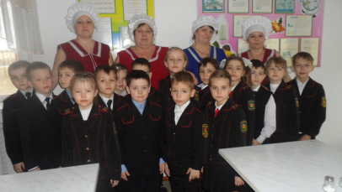

**Мамы приглашены в столовую на вкусный завтрак**

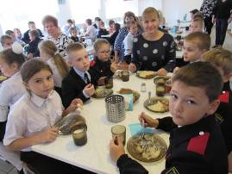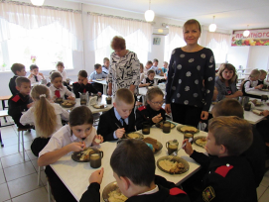

**Организована дигустация блюд для родителей, открытые классные часы, викторины, выставки рисунков и учебной литературы  
 о правильном питании**

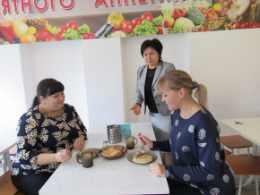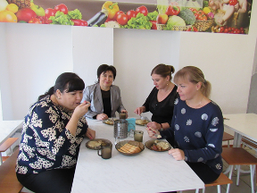

**Классный час «Здоровое питаниев школе»**

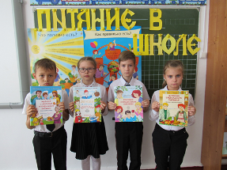

**«Выставка рисунков и презентация книг о здоровом питании»**

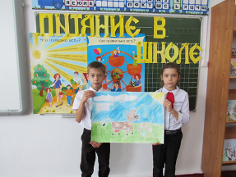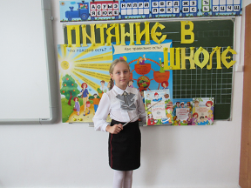

**Библиотечный урок «Здоровая еда – это здорово»**

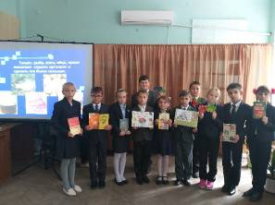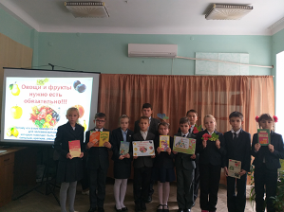

**Цикл классных часов «Ты есть то, что ты ешь.» Викторина: «Витамины от А до Я»**

